Transformée de Fourier discrète

Exercice 1
Écrire les nombres complexes suivants sous forme algébrique : $z_{1}=е^{i\frac{π}{6}}$, $z_{2}=е^{i\frac{π}{4}}$, $z_{3}=е^{i\frac{π}{3}}$.

Exercice 2
- Écrire les nombres complexes suivants sous forme algébrique : $z_{1}=е^{-i\frac{5π}{6}}$, $z_{2}=е^{-i\frac{3π}{4}}$, $z_{3}=е^{-i\frac{4π}{3}}$.
- Montrer que ${z_{1}}^{12}=1$.
- Calculer ${z_{2}}^{8}$ et ${z_{3}}^{6}$.

Exercice 3
Soit $ω$ un nombre complexe.
- Supposons que $ω=е^{i\frac{2π}{3}}$.
  - Calculer $ω^{2}$ et $ω^{3}$.
  - Placer les nombres complexes 1, $ω$ et $ω^{2}$ dans un repère orthonormé.
- Supposons que $ω=е^{i\frac{2π}{4}}$.
  - Calculer $ω^{2}$, $ω^{3}$ et $ω^{4}$.
  - Placer les nombres complexes 1, $ω$,$ω^{2}$ et $ω^{3}$ dans un repère orthonormé.
- Supposons que $ω=е^{i\frac{2π}{n}}$ où $n$ est un entier naturel.
Calculer $ω^{n}$ .

Exercice 4
- Calculer la matrice $W$de la TFD d’ordre 3 sous forme algébrique.
- Calculer la matrice $W$de la TFD d’ordre 4 sous forme algébrique.

Exercice 5
L’analyse spectrale du son d’un instrument de musique permet d’identifier les notes et harmoniques
jouées. Pour cela, on échantillonne le signal sonore enregistré.
On obtient le spectre de ce signal grâce à la Transformée de Fourier Discrète (TFD), appliquée sur un
extrait de taille $n$ du signal discrétisé.
On traitera dans cet exercice le cas $n=3$, sauf pour la dernière question.
Le plan complexe est muni d’un repère orthonormal $(O;\vec{u},\vec{v})$ d’unité graphique 4 cm.
On note $j$ le nombre complexe de module 1 et d’argument $\frac{π}{2}$. On pose $ω=е^{j\frac{2π}{3}}$.
- Déterminer la forme algébrique des nombres complexes $ω$, $ω^{2}$ et $ω^{3}$.
- Placer les points d’affixes $1$, $ω$ et $ω^{2}$ dans le repère $(O;\vec{u},\vec{v})$.
- On considère la matrice de TFD d’ordre 3 suivante :
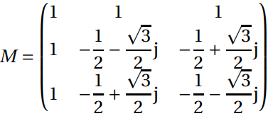
On rappelle que cette matrice permet de calculer la TFD $(X_{0},X_{1},X_{2})$ du signal discret $(x_{0},x_{1},x_{2}).$
  - On donne $(x_{0},x_{1},x_{2})=(0,1,3)$. Calculer $(X_{0},X_{1},X_{2})$.
  - Si le signal obtenu en sortie est : $(Y_{0},Y_{1},Y_{2})=(-8,4-2\sqrt{3}j,4+3\sqrt{3}j)$, quel était le signal d’entrée $(y_{0},y_{1},y_{2})$ ?
- On utilise désormais un échantillon de taille $n=44 100$, et on obtient alors le spectre suivant :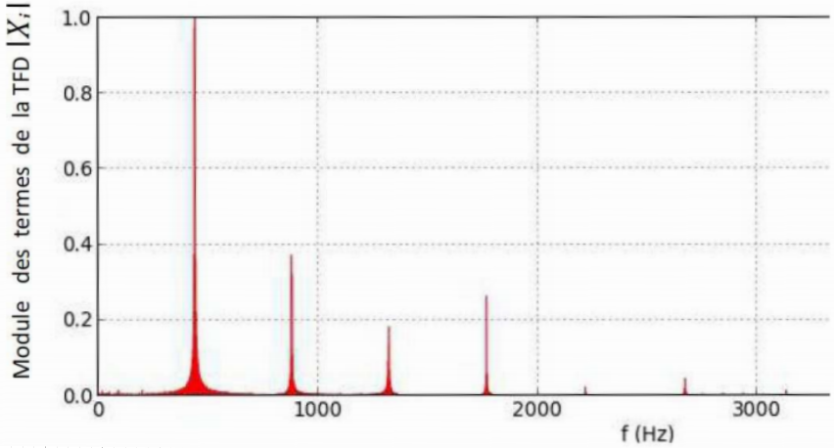
À l’aide du tableau des fréquences des notes ci-dessous, retrouver la note de musique et l’octave joués, repérés par l’amplitude la plus grande. Justifier la réponse.
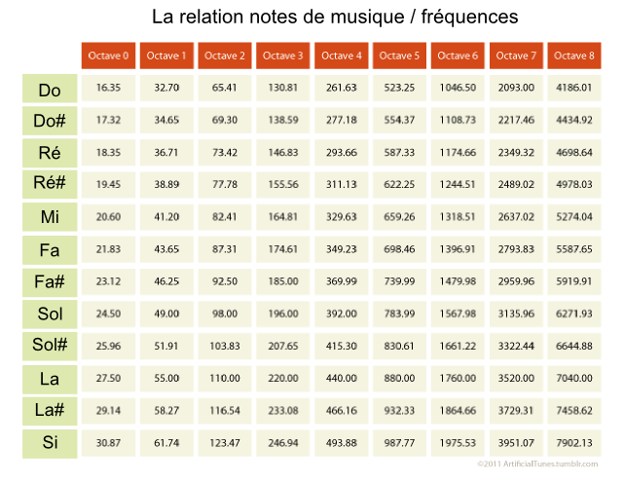

Exercice 6
Soit le signal, noté $f$, périodique de période $T$ défini par :
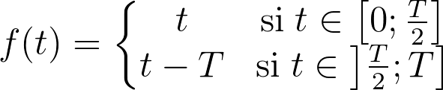

Partie A
- Représenter la fonction $f$ sur l’intervalle $[-T;T]$.
- Recopier et compléter le tableau suivant :
$k$ | $0$ | $1$ | $2$ | $3$
$f\left(\frac{kT}{4}\right)$
- On note $(X_{0};X_{1};X_{2};X_{3})$ la TFD de la séquence $(x_{0};x_{1};x_{2};x_{3})=(0;0,0025;0,005;-0,0025)$
Calculer le coefficient $X_{1}$ de cette TFD.

Partie B
Dans cette partie, on donne $T=\frac{1}{100}$.
On veut déterminer la TFD de la séquence obtenue par l’échantillonnage du signal $f$ tous les $\frac{T}{4}$ sur l’intervalle $[0;T[$. On utilise le programme suivant, où $A(i;j)$ désigne le coefficient de la matrice $A$ situé à la $i^{ème}$ ligne et à la $j^{ème}$ colonne :
Variables :
$N$, $k$ et $j$ sont des entiers
$X$, $M$ et $TFD$ sont des matrices
$ω$ est un complexe
Traitement :
- Lire $N$
- Pour $k$ allant de $1$ à $N$,
- Affecter à $X(k;1)$ la valeur $f\left(\frac{k-1}{N*100}\right)$
- FinPour
- Affecter à $ω$ la valeur $exp\left(\frac{2iπ}{n}\right)$
- Pour $k$ allant de $1$ à $N$,
- Pour $j$ allant de $1$ à $N$,
- Affecter à $M(k;j)$ la valeur ……
- FinPour
- FinPour
- Afficher $M$
- Afficher $X$
- Affecter à $TFD$ la matrice ……
- Afficher $TFD$
- Parmi les propositions suivantes, quel est le calcul à mettre à la place des pointillés à la ligne 8 :
a) $w^{-(k-1)*(j-1)}$ b) $w^{(k-1)*(j-1)}$ c) $w^{-k*j}$ d) $w^{-(j-1)}$
- Parmi les propositions suivantes, quel est le calcul à mettre à la place des pointillés à la ligne 13 :
a) $MX^{2}$ b) $MX$ c) $M^{-1}X$ d) $XM$
- L’utilisateur rentre $N=4$, le programme affiche alors :
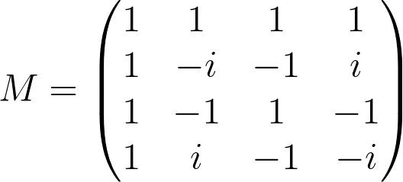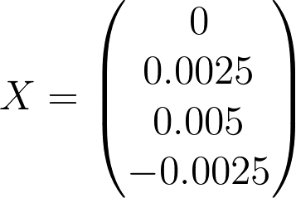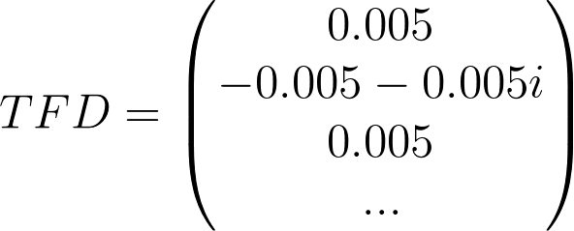
Parmi les propositions suivantes, quel est le coefficient manquant de la matrice $TFD$ :
a) $-0.005-0.005i$ b) $-0.005+0.005i$ c) $0.005i$ d) $-0.005i$

Exercice 7
On considère le signal $s$ périodique de période $T=\frac{1}{400}$ défini par :
$s(t)=800πt$ si $-\frac{T}{4}≤t≤\frac{T}{4}$ et $s(t)=π-800πt$ si $\frac{T}{4}≤t≤\frac{3T}{4}$.
- Représenter le signal $s$ sur l’intervalle $[-T;2T]$ .
- On échantillonne le signal $s$ tous les $T_{e}=\frac{T}{8}$ sur l’intervalle $[0;T[$.
  - Placer sur le cercle trigonométrique le nombre complexe $ω=e^{i\frac{2π}{8}}=e^{i\frac{π}{4}}$ et les nombres complexes $ω^{n}$ pour les entiers $n$ compris entre $-8$ et $8$.
  - Recopier et compléter le tableau suivant avec les valeurs des échantillons $x_{k}=s\left(k\frac{T}{8}\right)$ et les formes algébriques des nombres complexes $ω^{-k}$, pour $k$ compris entre $0$ et $7$.
$k$ | $0$ | $1$ | $2$ | $3$ | $4$ | $5$ | $6$ | $7$
$x_{k}$ | $0$ | $\frac{π}{4}$ |  |  |  | $-\frac{π}{4}$ | $-\frac{π}{2}$
$ω^{-k}$ | $1$ | $\frac{\sqrt{2}}{2}-\frac{\sqrt{2}}{2}i$
  - On note $(X_{0},X_{1},...,X_{7})$ la T. F. D. des échantillons $(x_{0},x_{1},...,x_{7})$ du signal. Calculer les formes algébriques des nombres complexes $X_{0}$ et $X_{1}$.
- À l’aide du programme suivant on simule l’échantillonnage du signal $s$ à la fréquence $F_{e}=20000$ Hz pendant une durée de $0,5$ seconde et on s’intéresse à son spectre. Ce programme est écrit avec un logiciel de calcul vectoriel de type Scilab. Certaines lignes de commande sont accompagnées de commentaires les explicitant (en italiques après le symbole //). %pi désigne une valeur approchée de la constante mathématique π :

01 Fe=20000;
02 t=(0:1/Fe:0.5-1/Fe); //le vecteur-ligne t contient les nombres $k\frac{1}{F_{e}}$ appartenant à l’intervalle $[0;0,5[$
03 N=size(t); //N est le nombre de termes du vecteur-ligne t.
04 u=sin(800*%pi*t);
05 s=asin(u); //le vecteur-ligne s contient les échantillons du signal associés aux valeurs de t.
06 TFs=fft(s); //le vecteur-ligne TFs contient la TFD de la séquence s.
07 modTFs=abs(TFs); //le vecteur-ligne modTFs contient les modules de TFs.
08 scf(1) ;clf(1) ; //ouverture de l’écran graphique n° 1 et effacement de son contenu antérieur.
09 plot(modTFs) ; //on représente en abscisses les rangs des termes du vecteur-ligne modTFs et en
ordonnées les valeurs de ces termes.
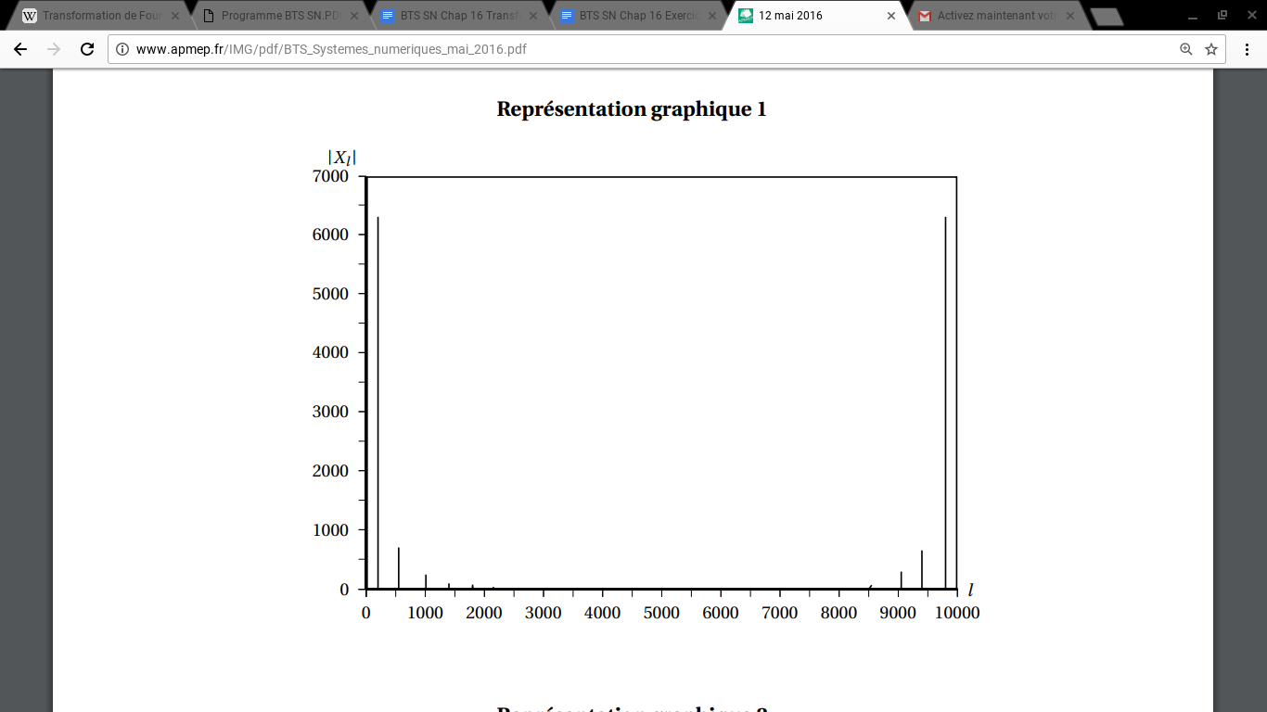
- N est le nombre d’échantillons du signal. On rappelle que l’échantillonnage est réalisé à la fréquence $F_{e}=20000$ Hz pendant une durée de 0,5 seconde. Que vaut N ?
- On a exécuté le programme ci-dessus et obtenu la représentation graphique 1 puis, en zoomant sur celle-ci, la représentation graphique 2. D’après ces représentations graphiques :
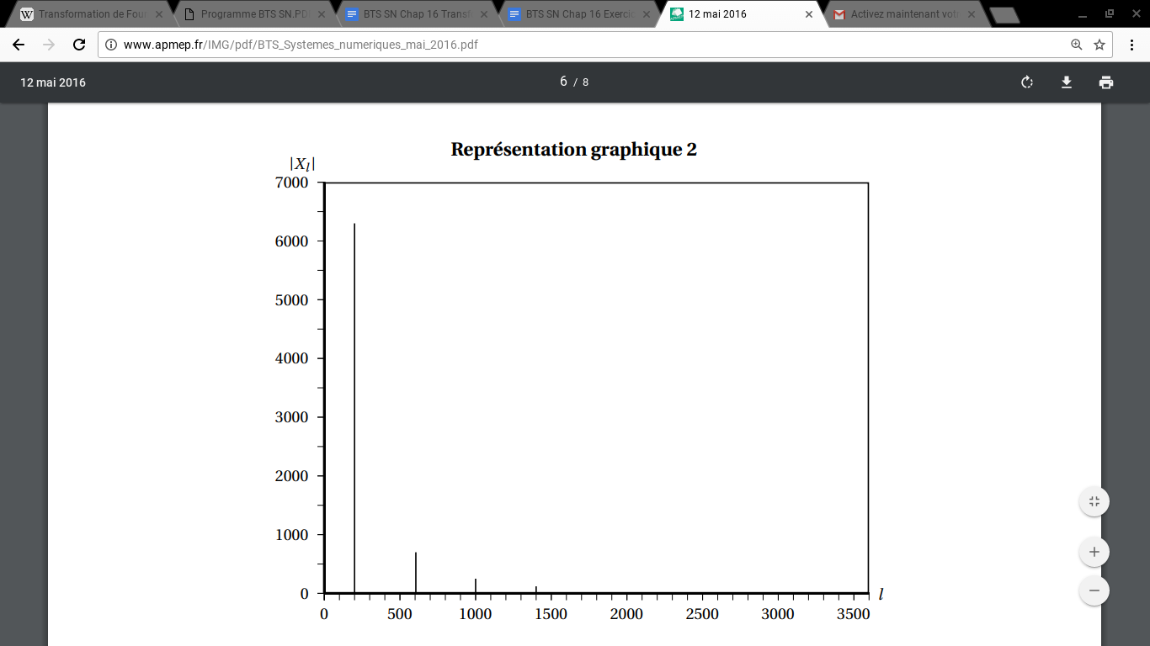
  - Quelle semble être la fréquence de la composante du signal ayant la plus grande amplitude ?
  - On s’intéresse à la deuxième composante la plus significative (relativement à l’amplitude) du signal. Estimer, en pourcentage de l’amplitude de la composante du signal ayant la plus grande amplitude, l’amplitude de cette deuxième composante.

